Министерство образования Республики Беларусь

Учреждение образования

«Брестский государственный технический университет»

Кафедра ИИТ

Лабораторная работа №4

за 1 семестр

По дисциплине: «МиАПР»

Тема: «Нелинейные ИНС в задачах прогнозирования. Адаптивный шаг»

Выполнила:

Студент 2 курса

Группы ПО-4(1)

Грицак Александра

Вячеславовна

Проверил:

Крощенко А.А.

Брест, 2020

Лабораторная работа №4

Нелинейные ИНС в задачах прогнозирования. Адаптивный шаг

Цель работы: изучить обучение и функционирование нелинейной ИНС при решении задач прогнозирования с использованием адаптивного шага обучения.

Вариант 7

Задание:

Спрогнозировать нелинейный временной ряд, применяя параметры лабораторной работы №3. При этом необходимо использовать алгоритм обучения многослойной ИНС с адаптивным шагом. Для тестирования использовать функцию **

|  |  |  |  |  |  |  |
| --- | --- | --- | --- | --- | --- | --- |
| № варианта | a | b | с | d | Кол-во входов ИНС | Кол-во НЭ в скрытом слое |
| 7 | 0.3 | 0.1 | 0.06 | 0.1 | 6 | 2 |

График функции 0.3 * cos(0.1* x) + 0.06 * sin(0.1 * x):

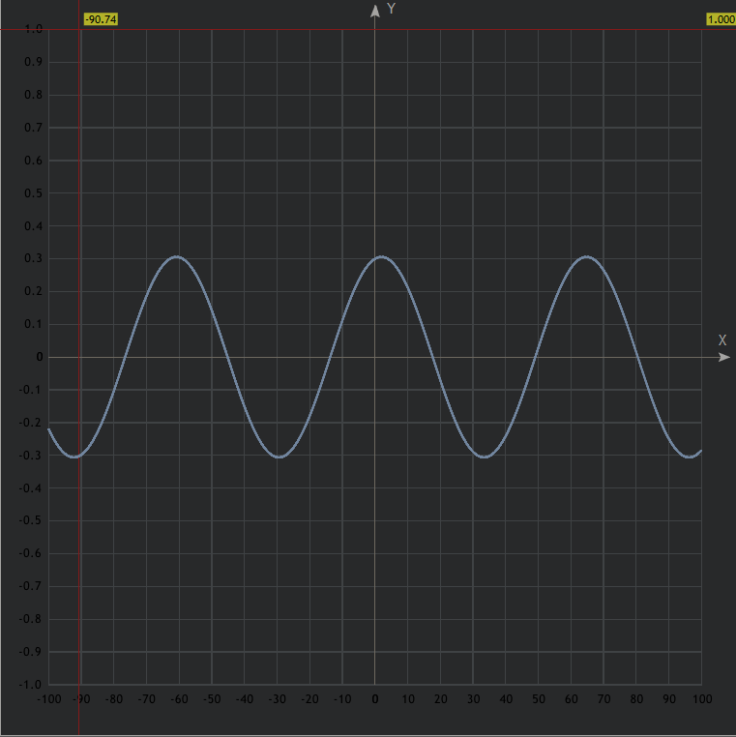

Текст программы:

#include <iostream>

#include <iomanip>

using namespace std;

double Func(double x);

double Sigmoid(double x);

double* Hidden(double x, double Wes1[2][6], double T[2]);

double output(double x, double Wes1[2][6], double Wes2[2], double T[2 + 1]);

double Adapt(double Wes2[], double error, double output, double hiddens[]);

int main() {

setlocale(0, "");

double Wes1[2][6], Wes2[2], T[2 + 1],

ethelon_value, current,

Alpha = 0.7, Alpha2, x = 4,

Emin = 0.00001, Emax = 0;

int eras = 0;

for (int i = 0; i < 2; i++) {

for (int k = 0; k < 6; k++) {

Wes1[i][k] = ((double)rand() / RAND_MAX);

}

Wes2[i] = ((double)rand() / RAND_MAX);

T[i] = ((double)rand() / RAND_MAX);

}

T[4] = ((double)rand() / RAND_MAX);

do {

Emax = 0;

for (int q = 0; q < 700; q++) {

current = output(x, Wes1, Wes2, T);

ethelon_value = Func(x + 6 * 0.1);

double error = current - ethelon_value;

double* hiddens = Hidden(x, Wes1, T);

Alpha2 = Adapt(Wes2, error, current, hiddens);

for (int j = 0; j < 2; j++) {

Wes2[j] -= Alpha * error * hiddens[j];

}

T[4] += Alpha * error;

for (int k = 0; k < 2; k++) {

for (int i = 0; i < 6; i++) {

Wes1[k][i] -= Alpha2 * Func(x + i * 0.1) * hiddens[k] * (1 - hiddens[k]) * Wes2[k] * error;

}

T[k] += Alpha2 * hiddens[k] * (1 - hiddens[k]) * Wes2[k] * error;

}

x += 0.1;

Emax += pow(error, 2);

}

Emax /= 2;

eras++;

cout << "\rError: " << Emax;

} while (Emax > Emin);

cout << endl;

cout << "Эпохи: " << eras << endl;

cout << setw(27) << left << "Эталонs" << setw(29) << left << "Получ. знач." << setw(20) << left << "Отклонение" << endl;

for (int i = 0; i < 20; i++) {

double result = output(x, Wes1, Wes2, T),

ethelon_value = Func(x + 6 * 0.1);

cout << setw(27) << left << ethelon_value << setw(27) << left << result << setw(30) << (result - ethelon_value) * (result - ethelon_value) << endl;

x += 0.1;

}

system("pause");

return 0;

}

double Func(double x) {

double a = 0.3, b = 0.1, c = 0.06, d = 0.1;

return a * cos(b * x) + c * sin(d * x);

}

double Sigmoid(double x) {

return 1 / (1 + pow(2, -x));

}

double* Hidden(double x, double Wes1[2][6], double T[2]) {

double* result_value = new double[2];

for (int i = 0; i < 2; i++) {

result_value[i] = 0;

}

double entrances[6];

for (int k = 0; k < 6; k++, x += 0.1) {

entrances[k] = Func(x);

}

for (int i = 0; i < 2; i++) {

for (int k = 0; k < 6; k++) {

result_value[i] += entrances[k] * Wes1[i][k];

}

result_value[i] -= T[i];

result_value[i] = Sigmoid(result_value[i]);

}

return result_value;

}

double output(double x, double Wes1[2][6], double Wes2[2], double T[2 + 1]) {

double result = 0;

double* hidden_neuron = Hidden(x, Wes1, T);

for (int j = 0; j < 2; j++) {

result += hidden_neuron[j] * Wes2[j];

}

result -= T[4];

return result;

}

double Adapt(double Wes2[], double error, double output, double hiddens[]) {

double Alpha2 = 0, A = 0, B = 0;

for (int i = 0; i < 2; i++) {

A += pow(error * Wes2[i] * (1 - hiddens[i]) * hiddens[i], 2) * hiddens[i] * (1 - hiddens[i]);

B += pow(error * Wes2[i] * (1 - hiddens[i]) * hiddens[i], 2) * hiddens[i] * hiddens[i] * (1 - hiddens[i]) * (1 - hiddens[i]);

}

Alpha2 = 4 * A / (B * (1 + output * output));

return Alpha2;

}

Результаты тестирования программы:

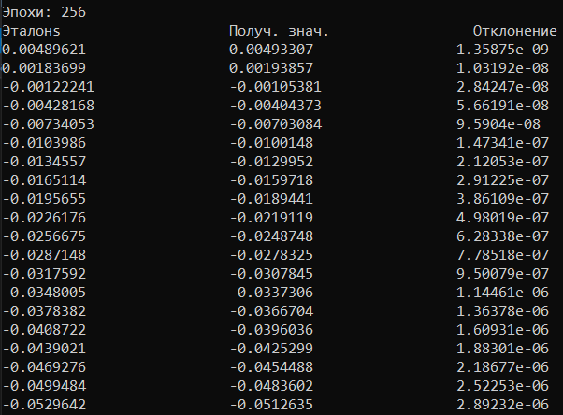

Вывод:

Изучила обучение и функционирование нелинейной ИНС при решении задач прогнозирования с использованием адаптивного шага обучения.

**Примечание:**

При использовании адаптивного шага процедура обучения градиентного спуска проходит быстрее. Так же при увеличении количества элементов из обучающей выборки количество эпох уменьшается.